VOLIS: Volikogu liikme kasutusjuhend

Koostaja: | Martin Verrev <martin@smartlink.ee>
Versioon: | 1.0
Kuupäev: | 12. aprill 2010
Auditoorium: | Volikogu liikmed

Sisukord
1 Kasutusjuhend: Volikogu liikme teenused 1
2 Sisukord 1
3 Sissejuhatus 2
VOLISe kasutamine on lihtne 2
Volikogu liikme teenused 2
Enne töö alustamist 3
4 Töö alustamine ja töö lõpetamine 3
Enne töö alustamist 3
Süsteemi sisenemine 3
Sisenemine ID-kaardiga 3
Mobiil-ID-ga sisenemine 4
Töö lõpetamine 5
5 Isiklik töökoht 6
Ülevaade 6
Toimumata istungite paneel (1) 7
Kiirsõnumite paneel (2) 7
Tööülesannete paneel (3) 6
Lisatoimingute valik (4) 8
Isikliku töökoha vaates läbiviidavad toimigud 8
Kiirsõnumite vastuvõtmine 8
Kiirsõnumi saatmine 8
Istungil osalemine 8
Osalemise viisi valik 8
Küsimused ja vastused istungil osalemise kohta 8
Istungil osaleja vaade 9
Hääletamine 11
Töö dokumentidega 12
Õigusakti eelnõu ettevalmistamine 12

Sissejuhatus
Käesolev kasutusjuhend kirjeldab volikogu liikme teenused VOLISe infosüsteemi raames.

VOLISe kasutamine on lihtne
VOLISe kasutamiseks on teil vaja:
            - Võrguühendusega arvuti
            - ID-kaart või Mobiil-ID
Kõik toimingud mida saate VOLISe abil teha on kirjeldatud käesolevas kasutusjuhendis.

Volikogu liikme teenused
Volikogu liige kasutab VOLIS-e talle genereeritavat individuaalset töökeskkonda talle suunatavate ülesannete teostamiseks, tema pädevuses olevate menetluste algatamiseks ning volikogu istungi ajal oma arvutis oma individuaalse töölauana
Keskkond pakub volikogu liikmele järgmisi teenuseid
            - Isikliku töökeskkonna teenus
            - Istungi läbiviimise teenus
            - Suhtlemine valijaskonnaga eelnõu esitamisega toetusallkirjade kogumiseks või parandusettepanekute saamiseks omavalitsuse elanikelt

Istungil osaleja vaates on selles moodulis peatähelepanu laekuvatel ülesannetel ja nende lihtsal teostamisel. Menetluste moodul võimaldab volikogu/valitsuse liikmel algatada omapoolseid menetlusi vastavalt pädevusele.
Istungi juhataja vaates on selles moodulis peatähelepanu volikogust või valitsusest laekuvate eelnõude aktsepteerimisel ja nende lihtsal menetlusse (kas komisjonidele või otse volikogu päevakorda) suunamisel ja omapoolsete menetluste algatamisel. Samuti istungi ajal jooksva päevakorra punkti vaatlemisel, sh redigeeritud teksti kontrollimisel.

Enne töö alustamist
Enne volikogu liikmena VOLISe kasutamist peab:
- Asutuse peaadministraator olema lisanud teid vastavasse volikogu gruppi.
- Teavituste saamiseks peate olema seadistanud eesti.ee e-posti aadressi suunamise (http://www.eesti.ee/portaal/postisysteem.abi).

Töö alustamine ja töö lõpetamine

Enne töö alustamist
Töö alustamiseks peab asutuse peaadministraator olema sidunud teie kasutaja volikogu grupiga perioodiks milles te volikogu töös osalete. Mingeid täiendavaid toiminguid Volise kasutamiseks te tegema ei pea.

Süsteemi sisenemine
Süsteemi saate siseneda kas ID-kaardi või mobiil-ID abil.
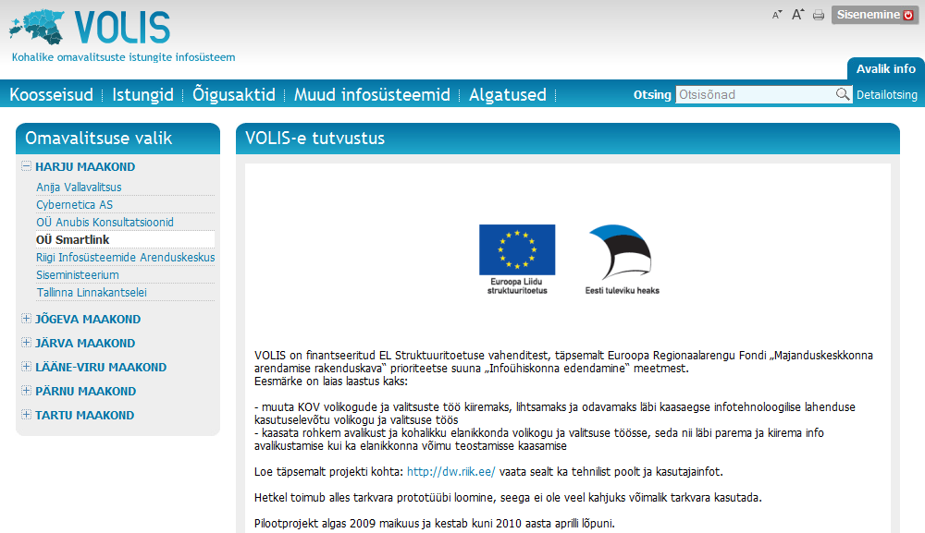
Joonis 1: Sisselogimata kasutaja avaleht. Saate kasutada kõiki avaliku kasutaja teenuseid, ent volikogu liikme töökoha kasutamiseks peate süsteemi sisenema.

Sisenemine ID-kaardiga
ID-kaardi kohta saate lähemalt lugeda siit: http://www.id.ee/10358
- Avage VOLISe avaleht http://test.smartlink.ee/
- Klikkige lingil “Sisenemine”. Süsteem kuvab sisselogimise valiku.
- Klikkige ID-kaardi lingil. Süsteem küsib teie PIN1 koodi.
- Sisestage PIN1 kood.
- Süsteem logib teid sisse ning suunab teid avalehele. Teie vaatesse on lisandunud täiendavad valikud. Automaatselt on valitud teie kohalik omavalitsus.
NB! Enne ID-kaardiga autentimist veenduge, et kaart oleks sisestatud kaardilugejasse. Kui saate veateate, et ei suudetud lugeda ID-kaardi sertifikaate, kontrollige, et kaart oleks lugejasse korralikult sisestatud, ja sulgege brauser. Taaskäivitage brauser ning alustage sisenemist VOLISe avalehelt

Mobiil-ID-ga sisenemine
Mobiil-ID-st saate lähemalt lugeda siit: http://www.id.ee/?id=10971
- Avage VOLISe avaleht http://test.smartlink.ee/
- Klikkige lingil “Sisenemine”. Süsteem kuvab sisselogimise valiku.
- Klikkige Mobiil-ID lingil. Süsteem kuvab Mobiil-ID sisenemise avalehe.
- Sisestage valikuaknasse oma mobiilinumber. Riigi koodi eraldi sisestama ei pea.Juhul kui sisenete süsteemi oma arvutiga, on võimalik mobiilinumber hilisemate sisselogimiste jaoks meelde jätta. Klikkige nupul „Alusta autentimist“

NB! Juhul kui te ei sisene VOLISesse oma arvutiga, ei ole mobiilinumbri meeldejätmine soovitatav.

- Süsteem kuvab mobiil-ID autentimise lehe ning kinnituskoodi. Kontrollige oma mobiiltelefonis, et kontrollkood, mida kuvatakse telefonis oleks sama mida kuvatakse teie arvutiekraanil.

- Sisestage oma telefonis Mobiil-ID PIN1 kood. Mobiil-ID süsteem saadab andmed VOLISe rakendusse.

- Süsteem logib teid sisse ning teid suunatakse sisselogitud kasutaja avalehele. Teie vaatesse on lisandunud täiendavad valikud. Automaatselt on valitud teie kohalik omavalitsus.

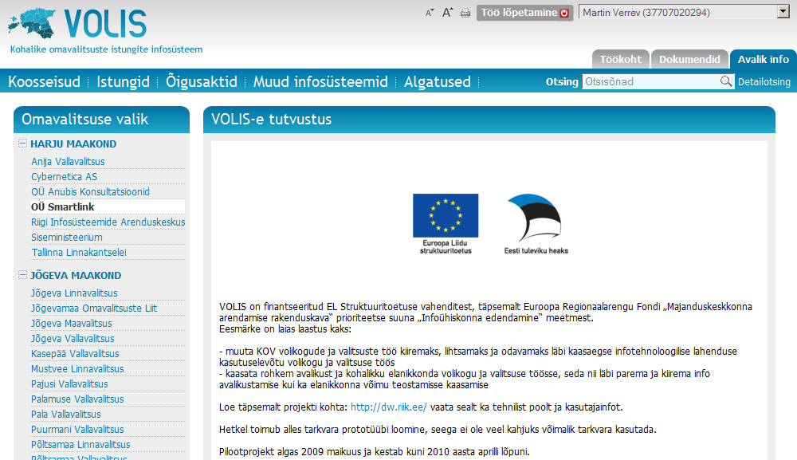
Joonis 2: Olete edukalt süsteemi sisenenud ning teile kuvatakse volikogu liikme vaade. Lisandunud on isikliku töökoha ja dokumendihalduse teenused.

Töö lõpetamine
Töö lõpetamisel on soovitatav alati süsteemist väljuda ning sulgeda ka brauseri sulgeda. Töö lõpetamiseks:
- Klikkige lehekülje päises oleval nupul.
- Süsteem kuvab teile väljalogimise kinnituse vahelehe.
- Olete VOLISest väljunud. Soovitatav on sulgeda ka brauser
Järgmisel korral VOLISesse sisenedes on automaatselt valitud teie viimane roll ja kohalik omavalitsus.

Isiklik töökoht

Ülevaade

Teie isiklikule töölauale on kogutud teie tööülesanded, saadetud kiirsõnumid, informatsioon tulevaste istungite kohta. Töökoha vaade on esitatud järgmisel joonisel:

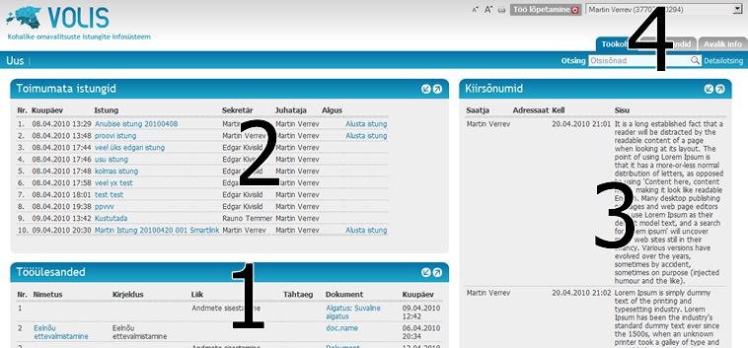
Joonis 3: Töökoha vaade
Töökoha vaates on esitatud järgmine funktsionaalsus:
            - Tööülesannete paneel
            - Toimumata istungite paneel
            - Saabunud kiirsõnumite paneel
            - Lisatoimingute valik

Detailsemalt kirjeldatakse iga mooduliga seotud toiminguid edasistes peatükkides.

Tööülesannete paneel (1)
Tööülesannete paneelis on loetletud teie veel täitmata tööülesanded ning viited dokumentidele. Tööülesanded tekivad automaatselt menetlusprotsesside alusel või on määratud kas teile personaalselt või grupile (nt. fraktsioon, osakond), kuhu te kuulute. Tööülesannete paneelis kuvatakse järgmine informatsioon:
- Tööülesande järjekorranumber teie nimekirjas
- Tööülesande nimetus – tööülesannet iseloomustav pealkiri
- Tööülesande kirjeldus - Tööülesade liik, näiteks „Eelnõu ettevalmistamine“, „Istungi sisestamine“ jne.
- Tööülesande liik – tööülesande täitmiseks vajaliku toimingu kirjeldus, näiteks „andmete sisestamine“, „allkirjastamine“ vms.
- Määratud tähtaeg – kui tööülesande täitmiseks on määratud tähtaeg, siis kuvatakse seda siin.
- Seotud dokument – viide dokumendile mis on vajalik tööülesande täitmiseks
- Tööülesande lisamise kuupäev

Toimumata istungite paneel (2)
ISTUNGI LÄBIVIIMINE ON KIIRE:
Komisjoni esimees: Vormistab arutelu tulemusel tekkinud otsuse nagu tavapärase istungi, viib selle läbi juhatajana ning allkirjastab otsuse jõustumiseks protokolli. Istungi loomine, läbiviimine ja protokolli lõppversiooni allkirjastamine on tehtud vähem kui 15 minuti jooksul.
Toimumata istungite paneelis on esitatud nimekiri istungitest, millel te olete määratud osalema. Istungite vaates kuvatakse järgmine informatsioon:
- Istungi järjekorranumber teie loendis
- Istungi toimumise kuupäev ja kellaaeg
- Istungi nimetus
- Istungi sekretär
- Istungi juhataja
Juhul kui olete määratud istungi juhataja rolli on istungite koondvaates võimalik istungit alustada. Et vaadata toimumata istungi detailandmeid, klikkige istungi pealkirjal ning süsteem kuvab istungi detailandmed ja päevakorrapunktide nimekirja.
NB! Käesolev dokument keskendub istungil osalemisele. Istungi läbiviimine on kirjeldatud kasutusjuhendis „Kasutusjuhend: VOLIS istungite läbiviimisega seotud toimingud“
Istungil osalemine ja seotud toimingud on kirjeldatud peatükis „Kiirsõnumi saatmiseks tuleb:“

Kiirsõnumite paneel (3)
Saabunud kiirsõnumite paneelis on esitatud nimekiri teile saadetud kiirsõnumitest. Kiirsõnumite paneelis kuvatakse järgmine informatsioon:
- Kiirsõnumi saatja
- Kiirsõnumi saaja – grupp või isik, kellele sõnum saadeti
- Kiirsõnumi sisu
Samuti on kiirsõnumite vaates võimalik saata sõnumeid teistele gruppidele või kogu volikogule.

Lisatoimingute valik (4)
Lisatoimingute valikus saate valida oma soovitud rolli (kui neid on määratud mitu), suurenda või vähendada kirjatüüpi või vaateid välja printida. Samuti saate lisatoimingute valikus aktiveerida soovitud vaate – nt. „Töökoht“ või „Avalik“
Sõltuvalt teie kasutusõigustest või valitud omavalitsusest võib lisatoimingute valikus võimaldatud vaated ja toimingud erineda „Joonis 3: Töökoha vaade“ kujutatust.

Isikliku töökoha vaates läbiviidavad toimingud

Kiirsõnumite vastuvõtmine
Kiirsõnumite vastuvõtmisel ilmub teile ekraani ülaserva teade kiirsõnumi vastuvõtmise kohta. Kiirsõnum ilmub teie kiirsõnumite loendisse.

Kiirsõnumi saatmine
Kiirsõnumi saatmiseks tuleb:
- Määrata kiirsõnumi adressaat. Kiirsõnumeid saab saata kas:
  - Kasutajaga seotud grupile ( Volikogu, fraktsioon jne)
  - Sama KOV alla kuuluvale kasutajale
- Sisestada kiirsõnumi sisu
- Vajutades nupul „Saada“ saadetakse kiirsõnum soovitud adressaatideni.
Küsimused ja vastused istungil osalemise kohta
- Ma ei kasuta arvutit. Kas VOLISe tõttu jääb mul istungil osalemata?
VOLIS mitte ei asenda olemasolevat volikogu tööprotsessi vaid täiendab seda. Kui teil arvutit ei ole, saate osaleda istungil füüsiliselt nagu seni olete teinud.
- Ma ei soovi kellaaegu meeles pidada, kuidas ma tean, et istung algas? Kui olete VOLISesse sisenenud, saate istungi alguse kohta teavituse. Siis saate otsustada, kas ja millisel viisil – füüsiliselt, elektrooniliselt või virtuaalselt te istungil osalete. Loomulikult saadetakse teile automaatselt istungikutse nagu seaduses ette nähtud.
NB! Kiirsõnumi pikkus on piiratud 140 tähemärgiga.
Vajutades nupul „Saada“ saadetakse kiirsõnum soovitud adressaatideni.

Istungil osalemine
Käesolev juhend kirjeldab istungil osalemise volikogu lihtliikmena, juhul kui viite istungit läbi komisjoni või fraktsiooni esimehena, pöörduge juhendi „Kasutusjuhend: VOLIS istungite läbiviimisega seotud toimingud“ poole.
Istungil osaleja jaoks algab istung reeglina kohaloleku kontrolliga, kus ta määrab kas ja mis viisil ta istungil osaleb.

Osalemise viisi valik
Istungil on võimalik osaleda nii nagu olete seda siiani teinud või kasutades VOLISt.
Kui olete autoriseeritud kasutajana VOLISesse sisse loginud, ilmub istungi alustamisel teile teade, milles on kirjeldatud istungil osalemise viis. Kui valite istungil osalemise viisi, lisatakse teid aktiivse istungi nimekirja ning teile kuvatakse istungil osaleja vaade.
- Füüsiline – volikogu liige osaleb istungil füüsiliselt volikogu saalis. Praegu kasutatakse volikogude ainult füüsilist osalemist.

- Elektrooniliselt – volikogu liige viibib istungisaalis, ent kasutab enda arvutist isikliku töökeskkonna teenust, vahetab elektroonilisi sõnumeid ning hääletab enda arvuti vahendusel.

- Virtuaalne – volikogu liige osaleb istungil elektroonilise sidevahendi kaudu ent ei viibi füüsiliselt istungisaalis. Osaleja jälgib istungit, võtab sõna ning hääletab VOLISe keskkonnas.

- Osalemise erijuhtum – Kohaloleku kontrolli käigus fikseerib sekretär külalise. Külaline on märgitud istungil osalejate nimekirjas ent ei osale hääletamises ning talle ei pakuta isikliku töökeskkonna teenust.
NB! Virtuaalse osalemise korral peate lahkumise korral VOLISest väljuma

Istungil osaleja vaade
Alljärgnevalt kirjeldame istungil osaleja vaate ning selle peamised elemendid. Istungil osaleja vaadet kuvatakse istungi toimumise ajal ning selles kuvatakse järgmisi mooduleid (Joonis 4: Istungil osaleja vaade).
Istungi osaleja vaates kuvatakse
            - Istungi andmete paneel (1)
            - Päevakorrapuntkide paneel (2)
            - Istungi protokolli paneel (3)
            - Istungil osalejate paneel (4)
            - Kiirsõnumite paneel (5)
Kõik moodulid uuenevad automaatselt vastavalt istungi toimumiskäigule.

Istungi andmete paneel
Istungi andmete paneelis kuvatakse toimuva istungi andmed:
            - Istungi nimetus
            - Istungi sekretär ja istungi juhataja
            - Istungi toimumise aeg

Päevakorrapunktide paneel
Päevakorrapunktide paneelis kuvatakse info istungi päevakorrapunktide ja päevakorrapunkti parandusettepanekute kohta.
Päevakorrapunkti kohta on esitatud:
- Päevakorrapunkti nimetus
- Ettekandja ja kaasettekandja
- Päevakorrapunktiga seotud eelnõu
- Päevakorrapunkti tulemus
- Aktiivse päevakorrapunkti parandusettepanekud ( kui on)
- Päevakorrapunkti hääletustulemused (kui on)

Aktiivne, arutlusel olev päevakorrapunkt on teistest eristatud. Istungil osalejal on võimalik esitada päevakorrapunkti kohta kõne sõna või küsimuse.

Sõna, kõne või küsimuse esitamiseks:
            - Vajutage vastavale nupule päevakorrapunkti juures.
            - Süsteem kuvab teile teate sõnasoovi registreerimise kohta
            - Kui istugi käik jõuab vastava päevakorrapunkti juurde, on sekretäril võimalus teile sõna anda või sõnasoovist keelduda. Sõna andmise ja keeldumise kohta saabub teile kiirsõnumina vastav teade. Kõik sõnaandmised fikseeritakse istungi protokollis

Istungi protokolli paneel
Istungi protokolli paneelis kuvatakse reaalajas kujunevat protokolli, milles on fikseeritud kõik istungi olulisemad sündmused.

Istungil osalejate paneel
Istungist osalejate paneelis kuvatakse nimekirja grupist, kes istungil osaleb. Osalejad on grupeeritud vastavalt kohaloleku kontrolli tulemusele nende osalemise liigi järgi, samuti kuvatakse osalejate paneelis istungil viibivaid külalisi.
Istungil osalejate paneeli uuendatakse peale iga kohaloleku kontrolli toimumist.

Kiirsõnumite paneel
Kiirsõnumite paneel on kirjeldatud jaotises „Isiklik töökoht“

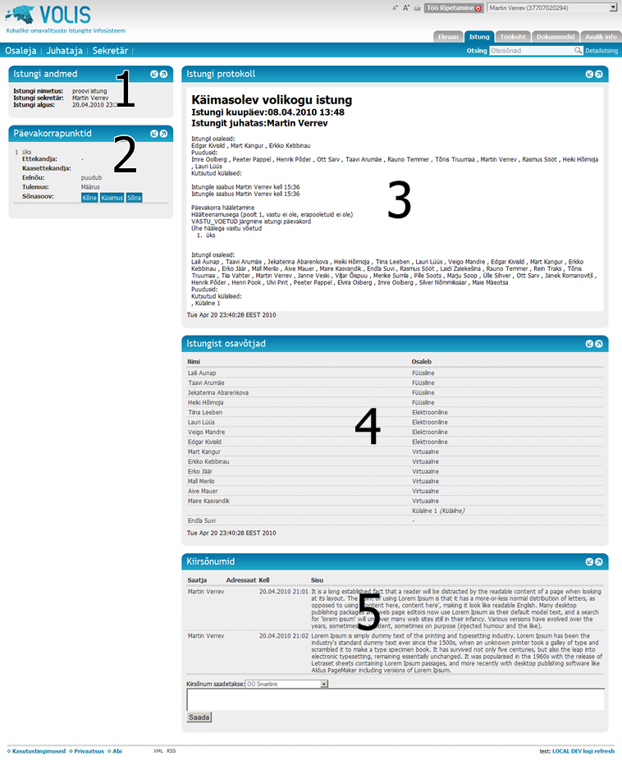
Joonis 4: Istungil osaleja vaade

Hääletamine
Istungi käigus saab hääletada:
- Istungi päevakorda
- Päevakorrapunkti
- Päevakorrapunktiga seotud eelnõud
- Päevakorrapunktiga seotud parandusettepanekut.
Hääle andmiseks:
Hääletamisel avaneb teil teade hääletuse toimumise kohta koos valikutega häälte andmiseks.
Virtuaalsel hääletamisel peate kinnitama oma hääle ID-kaardi või mobiil-ID-ga.

NB! Kui osalete virtuaalselt peate kinnitama oma hääle ID-kaardi või mobiil-ID-ga.

Töö dokumentidega

Õigusakti eelnõu ettevalmistamine
Õigusakti eelnõusid saavad lisada on võimalik lisada kõik volikogu liikmed. Õigusaktide haldamiseks süsteemis on järgmised võimalused:
            - Avage töökoha vaade. Peamenüüs on valik „Uus“ mille kaudu on võimalik lisada uusi dokumente.
            - Avage dokumendihaldusvaates teid huvitav dokument. Juhul kui teil on õigused dokumendi redigeerimiseks kuvatakse dokumendi redigeerimise. Dokumendi õiguste loogika on kirjeldatud: Error! Reference source not found.

TÖÖ LIHTSAMAKS:
Kui soovite istungil menetleda enda loodud õigusakti eelnõud, saatke VOLISe kaudu kiirteade omavalitsuse sekretärile.

Õigusakti eelnõu loomine
Õigusakti loomine koosneb järgmistest sammudest:
- Õigusakti baasandmete sisestamine
- Täiendava informatsiooni sisestamine
  - Lisafailide manustamine. Lisafail võib olla kas
    - Lisa
    - Lõppteksti
    - seletuskiri
  - Menetlusprotsessi määramine. Menetlusprotsessi määramine koosneb
    - Menetlusetappide määramine
    - Sammude määramine menetlusetapi juurde.

VOLIKOGU LIIGE MENETLUST MÄÄRATA EI SAA,
KOMISJONI ESIMEES SAAB MENETLUST MÄÄRATA

  - Parandusettepanekute lisamine
  - Märkuste lisamine

Märkus:
Vastava grupi esimees on peakasutaja õigustes enda grupi piirides – volikogu esimees volikogu piirides, komisjoni esimees komisjoni piirides.

Õigusakti eelnõu baasandmete kirjeldamine
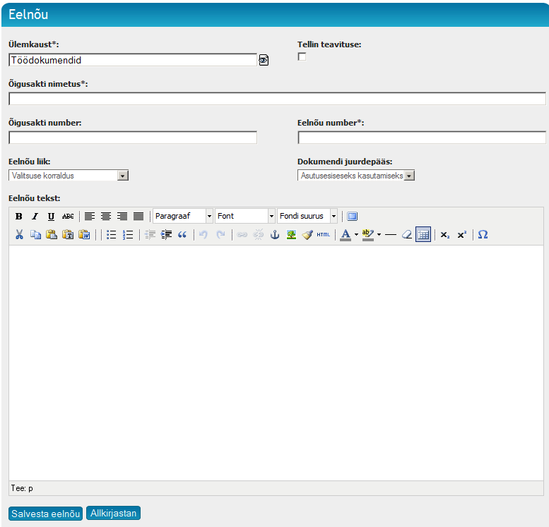
Joonis 5: Uue õigusakti eelnõu loomise vorm
Õigusakti või eelnõu lisamisel sisestab kasutaja järgmised väljad
- Õigusakti nimetus
- Õigusakti number – õigusakti vastuvõtmisel omistatav number. Eelnõu numbri lisab istungi sekretär eelnõu lõppteksti fikseerimisel. Õigusakti eelnõu lisamisel jätke vastav väli tühjaks.
- Eelnõu number – õigusakti eelnõu number menetluse etapis
- Eelnõu liik – eelnõu liigi klassifikaatori valik
- Hääletamise liik – vaikimisi eelnõu hääletamise liik
- Dokumendi juurdepääsu tase – kas dokument on avalikkusele kättesaadav või mitte. Vaikimisi on juurdepääsu tase „Asustusesiseseks kasutamiseks“
- Tellin teavituse – kasutajal on võimalik tellida teavitus dokumendi olekuga seotud muudatuste kohta
- Eelnõu tekst
Kasutaja täidab eelnõu väljad ja salvestab selle. Süsteem salvestab eelnõu ning kasutajal on võimalus sisestada eelnõu täiendavaid andmeid.

Õigusakti eelnõu detailandmete kirjeldamine

Manused
Õigusakti eelnõule on võimalik manustada erinevaid lisafaile. Manustele rakendub eelnõu õiguste tase.
Lisafail võib olla:
- Lisafail
- Lõpptekst
- Seletuskiri
Lisafailidena saate lisada enda poolt koostatud dokumendi, mis puudutab konkreetset õigusakti eelnõusid.
Lisafaili laadimiseks:
- Klikkige „Lisafailid“ valikus nupule „Uus fail“. Süsteem avab faili laadimise dialoogi.
- Määrake laetava faili tüüp
- Valige lokaalsest arvutist laetav fail.
- Salvestamisel lisatakse fail eelnõu detailandmetele
Failide laadimisel ei faili suurus ega formaat piiratud. LISADA MINGI TINGLIK PIIRANG
Lisafailide järjestuse muutmiseks:
- Failide loendis lohistage failid lohistamisikoonil klikkides soovitud järjekorda
- Salvestage eelnõu. Failide järjestus säilib.
Lisafaili allalaadimiseks.
- Klikkige faili nimel. Fail laetakse teie arvutisse ja te saate selle avada

Menetlusprotsessi defineerimine
Eelnõu algtekstile on võimalik defineerida menetlusprotsess. Menetlusprotsess koosneb menetlusetappidest, mis koosnevad omakorda menetlussammudest.
Menetlusprotsessi haldamiseks
- Defineerige menetluse etapid
- Kirjeldage menetluse sammud kirjeldatud etappides.
Menetluse määramiseks
Kui olete volikogu, komisjoni või töögrupi esimees, saate määrata eelnõu menetluskäigu
Klikkige lingil „Uus menetlusetapp“. Avaneb dialoog uue menetlusetapi lisamiseks.
Menetlusetapi lisamiseks tuleb
- Määrata etapi nimetus
- Määrata etapi tüüp. Etapi tüüp võib olla:
- Järjestikuline – järgnev etapp algab peale eelneva lõppemist
- Paralleelne – menetlus toimub harudena. Järgmise paralleelse etapini liigutakse peale paralleelsete harude läbimist.

Peale salvestamist ilmub etapp menetlusprotsessi nimekirja.

Parandusettepanekute lisamine
Parandusettepaneku lisamiseks tuleb täita järgmised väljad
- Parandusettepaneku pealkiri
- Parandusettepaneku sisu
- Parandusettepaneku vastuvõtmise hääletuse liik.
- Kas parandusettepanek vajab hääletust
Salvestamisel lisatakse parandusettepanek nimekirja. Eelnõu lõppteksti hääletamise eeltingimuseks on kõigi parandusettepanekute menetlemine, kas sekretäri poolt eelnõu teksti vormistades või lisades parandusettepaneku hääletusele.
Soovitus:
Parandusettepaneku saate lisada ka nii et kopeerite eelnõu teksti, kleebite selle parandusettepaneku aknasse ja viite sinna sisse omapoolsed muudatused.

Märkuste lisamine
Eelnõule on võimalik lisada märkuseid. Märkused on mitteametlikud kommentaarid.
Kommentaari lisamiseks:
- Täitke paneelis „Märkused“ kommentaari väli.
- Vajutage nupule „Salvesta kommentaar“
- Süsteem salvestab kommentaari. Kommentaar ilmub kommentaaride loendisse
Kommentaari redigeerimiseks:
- Klikkige redigeerimisikoonil kommentaari nime juures. Süsteem avab dialoogi kommentaari sisuga
- Muutke kommentaari sisu. Vajutage nupule „Salvesta“. Süsteem salvestab kommentaari sisu
- Süsteem kuvab muudetud kommentaari kommentaaride loendis.

Joonis 6: Soovitud lõpptulemus - valmis eelnõu koos kõigi lisadega, valmis istungil hääletamiseks.
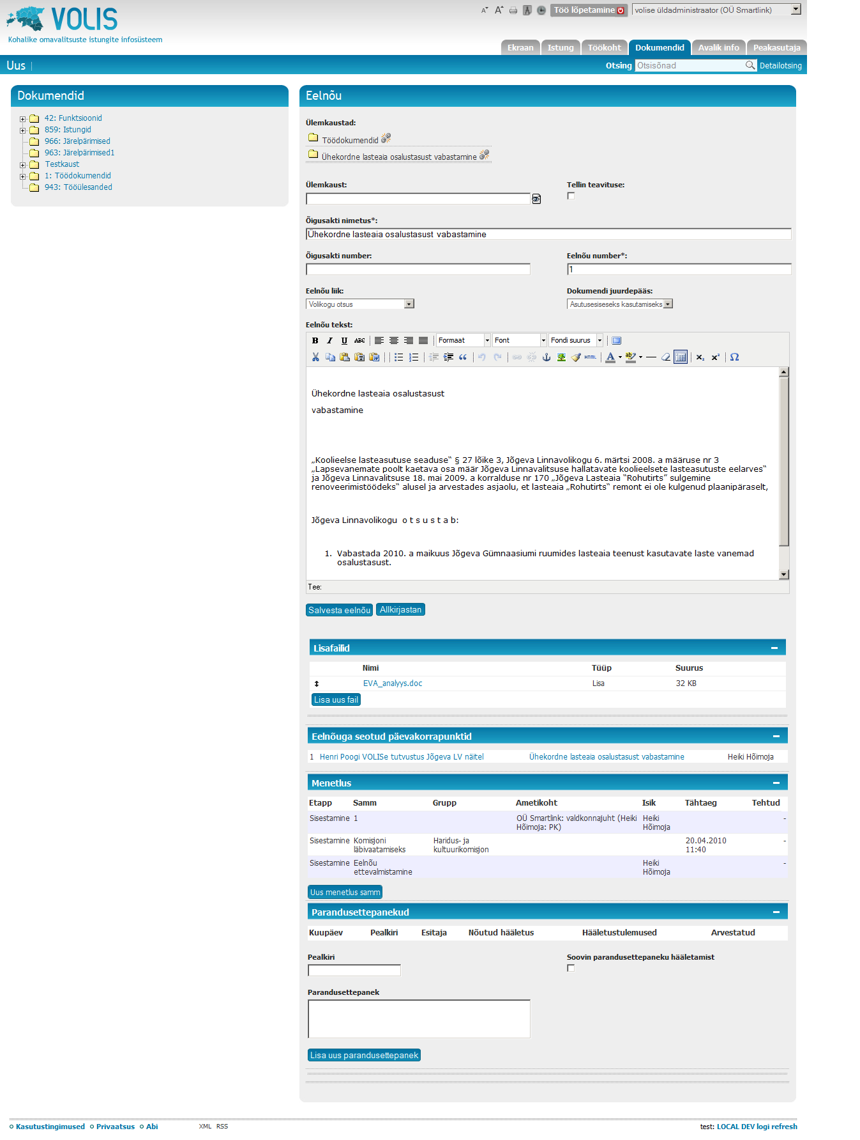

Teie kohaliku omavalitsuse VOLISe võib muutuda. Palun pöörduge selleteemaliste küsimustega oma asutuse peakasutaja poole.
Teie kohaliku omavalitsuse VOLISe võib muutuda. Palun pöörduge selleteemaliste küsimustega oma asutuse peakasutaja poole.

